SEPTEMBRE 2020

Plan de suivi évaluation

Format à renseigner et guidage méthodologique



**Table des matières**

1. Sigles & Acronymes 3

2. Introduction et contexte du projet 3

2.1. Contexte du projet 3

2.2. Objectif du plan de suivi / évaluation 4

2.3. La fonction de Suivi-Evaluation-Apprentissage 5

2.4. Les moyens humains techniques et financiers disponibles pour le S/E du projet 7

3. La théorie du changement 9

4. L’étude de référence (le cas échéant) 11

4.1. L’étude de référence initiale et finale : définition 11

4.2. Les outils à mobiliser pour élaborer les études de référence 11

5. Rôles et responsabilités au regard du SE du projet 12

6. Le dispositif de suivi du projet 12

6.1. Le dispositif de suivi interne 12

6.2. Les indicateurs de suivi d’exécution 13

6.3. Les méthodes et outils de suivi 15

7. La gestion des données 15

7.1. Suivi du déploiement de la collecte et contrôle qualité 15

7.2. Traitement, analyse et visualisation des données 16

7.3. Protection des données 17

7.4. Flux des données et responsabilités (synthèse visuelle) 18

8. L’évaluation du projet 19

8.1. Définition 19

8.2. Nature et périmètre des évaluations du projet 20

8.3. Les outils de collecte mobilisés (optionnel) 21

9. Capitalisation des expériences et apprentissage (optionnel) 22

9.1. Définition et périmètre 22

9.2. Méthodologie et outils de capitalisation 22

10. Chronogramme des activités SE et capitalisation 23

11. Annexes 24

# Sigles & Acronymes

|  |
| --- |
| **Instructions**  Ajouter l’ensemble des acronymes utilisés (exemple ci-dessous). Les acronymes doivent être utilisés UNIQUEMENT pour les mots qui apparaissent plus de cinq fois. Dans le cas inverse, il faut les écrire dans leur intégralité. A la première écriture du mot ayant un acronyme, celui-ci doit être écrit en toutes lettres avec son acronyme entre parenthèses. |

|  |  |
| --- | --- |
| **AFD** | Agence Française du Développement |
| **EF** | Expertise France |
| **MS** | Ministère de la Santé |
| **S&E** | Suivi et Evaluation |
| **UE** | Union Européenne |

# Introduction et contexte du projet

## Contexte du projet

|  |
| --- |
| **Instructions**  Rappeler ici en une page :   * La thématique du projet et les éléments contextuels * Les partenaires et pays d’intervention * Les objectifs généraux et spécifiques du projet   Le tableau de synthèse ci-dessous peut être ajouté à ce narratif. **Pour éviter des doubles saisies, vous pouvez préciser directement ces indicateurs dans l’outil Tableau de Bord (première partie de l’onglet « fiche projet» (n°1)) et le copier ici.**  Des encarts « instructions » sont proposés au fil du document dans des encadrés gris comme celui-ci, pour aider à l’élaboration d’un plan de suivi-évaluation. Ces encadrés sont à supprimer au fur et à mesure de l’élaboration du document projet. |

Tableau 1. Fiche projet

|  |  |  |
| --- | --- | --- |
| **Nom du projet** |  | |
| **Département Expertise France** |  | |
| **Code projet EF** |  | |
| **Zone(s) d'intervention** |  | |
| Bailleur(s) |  | |
| N° contrat |  | |
| Montant contrat |  | |
| Date de début du projet | 01/01/2020 | |
| Date de fin du projet | 30/12/2022 | |
| Durée | 36,0 | Mois |
| Si avenant: | Date de l'avenant | |
| Type d'avenant | / | |
| Projet avec partenaires locaux | Non | |
|
| Si oui, partenaires locaux |  | |
|
| Nouvelle phase d'un projet précédent | Phase 2 | |
|
| Si oui, projets précédents |  | |
|
| Objectif : |  | |

## Objectif du plan de suivi / évaluation

|  |
| --- |
| **Instructions**  Cette partie a une vocation de rappel des objectifs du plan de suivi-évaluation, de ces enjeux et de l’importance primordiale du S&E pour le projet.  **Les éléments suivants peuvent être rappelés, complétés (ou supprimés, selon le degré d’opérationnalité souhaité pour votre plan de SE) :**  Le plan de suivi-évaluation est l’outil qui permet de passer des intentions affichées en phase de développement, à un véritable dispositif. Il s’agit ainsi de formaliser les ambitions et processus à l’échelle du projet/ programme, et de déterminer de manière partagée le moyen de le faire.  Ainsi, le plan de S&E a vocation à reprendre les concepts liés au S&E et ses outils, et les répertorier pour une meilleure utilisation et appropriation par les équipes terrain. Il permet de définir les éléments clés du suivi mais également de commencer à élaborer le cadre des évaluations à mettre en œuvre au long du projet. Ce cadre sera adapté au cours du projet en fonction des évolutions contextuelles et celles liées aux activités. Enfin, il propose des pistes pour s’assurer que l’apprentissage sera intégré en continu lors de la mise en œuvre du projet.  Concrètement, le plan de S&E vise à :   * Déterminer les indicateurs et les sources pour le recueil, et ainsi de faciliter la collecte * Préciser les processus de collecte, de gestion et d’utilisation des données, garantissant la robustesse des informations analysées ; * Définir les rôles et responsabilités vis-à-vis du S&E au sein de l’équipe * Garantir les points de contrôles qualité tout au long du cycle de projet, et assurer par la même la transparence et la redevabilité du projet |

## La fonction de Suivi-Evaluation-Apprentissage

### Rappel du rôle de suivi-évaluation dans le cycle de projet

Le suivi, évaluation et apprentissage interviennent à chaque étape du cycle de projet. Il est fondamental de l’intégrer dès la phase de design du projet et tout au long de la mise en œuvre ainsi que lors de sa clôture. Un suivi régulier et performant permet de nourrir les évaluations et de les rendre plus efficaces et pertinentes pour le projet et ceux qui seront développés par la suite.

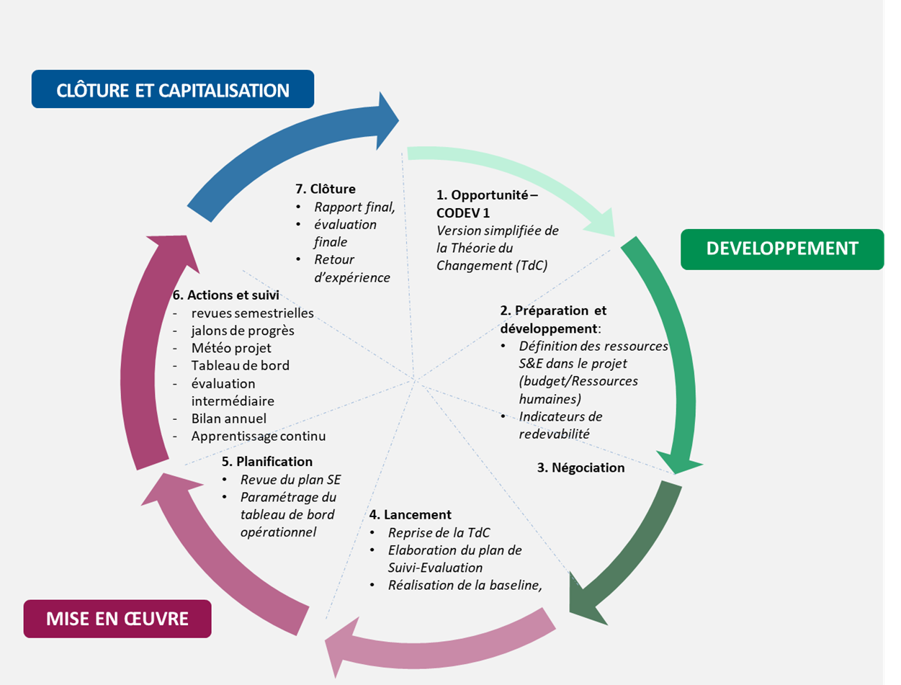

*Le suivi-évaluation dans le cycle de projet EF*

|  |
| --- |
| **Quatre conditions de base pour mener à bien votre système de suivi-évaluation**   * Il s’agit en premier lieu, de l’existence d’objectifs clairement définis et d’indicateurs parfaitement identifiés et objectivement vérifiables (IOV).   + **Pour rappel, les IOV sont des variables (paramètres mesurables) influencées par le projet, reflétant l'atteinte des résultats attendus et de(s) objectif(s) spécifique(s) (OS), et dont l'état peut être mesuré ou vérifié de manière objective (c'est à dire avec des conclusions peu influencées par la personne qui effectue la mesure ou la vérification).** Ces indicateurs seront à renseigner dans la section 4 du présent document. * En second lieu, il faut une planification rigoureuse des principales activités et tâches de suivi- évaluation et une précision des différentes responsabilités de l’équipe du projet. Cette planification pourra se faire à l’aide du Tableau de Bord du projet (cf. Guide de S/E). Le respect des périodicités et fréquences de collecte, de traitement et de diffusion de l’information est capital pour la bonne marche du système de suivi-évaluation. * En troisième lieu, l’objectivité et la sincérité doivent être respectées. Votre système de suivi et d’évaluation doit être considéré non pas comme un système de contrôle mais comme un système d’apprentissage, de prise de décision et de redevabilité. * En quatrième lieu, le retour d’information sur les leçons apprises constitue un élément fondamental du système. Il doit avoir lieu à tous les niveaux c’est-à-dire des responsables des projets aux bénéficiaires des projets et inversement, des responsables des projets à l’équipe programme d’Expertise-France et inversement. Ces temps d’échange peuvent notamment avoir lieu à l’occasion des revues semestrielles, bilans avec les partenaires, réunions de pilotage et autres ateliers prévus avec les parties prenantes. |

### Les enjeux du dispositif de suivi-Evaluation

#### Les standards EF et les besoins du projet en termes de suivi-évaluation

|  |
| --- |
| **Instructions**   * Pour préciser les attentes d’Expertise France en matière de suivi-évaluation et les besoins des parties prenantes du projet, vous pouvez vous référer à l’outil d’analyse des ressources et besoins, utilisé lors de la conception du projet. * **Précisez ici les objectifs et les enjeux spécifiques relatif au SE du projet**. |

#### Les besoins en information des parties prenantes au S&E du projet

|  |
| --- |
| **Instructions**   * Préciser les besoins d’information de l’ensemble des partenaires du projet, permet d’assurer la pertinence des données collectées pour le suivi et l’évaluation du projet. * **Résumez ici les besoins en information spécifiques à chacun des partenaires en complétant le tableau suivant.**    + *Nb. Le tableau ci-après est rempli à titre d’illustration, selon les besoins en information identifiés dans le cadre d’un projet d’appui à l’emploi au Burkina Faso.* |

|  |  |  |  |
| --- | --- | --- | --- |
| Structures | Besoins en information | Sources d’information | Périodicité |
| Bénéficiaires | * Informations sur les formations et accompagnements disponibles, sur les techniques de gestion, et sur les procédures et conditions de financements des activités des bénéficiaires | * Fiches de référence * Fiche de suivi * Fiche d’évaluation * Module de formation * Information sur les offres des IMF, les marchés… | * Quotidienne * Hebdomadaire * Mensuelle * Trimestrielle * Semestrielle * Annuelle |
| Partenaires de la mise en œuvre du projet | * Niveau d’utilisation des   compétences acquises lors des formations par les bénéficiaires   * Niveau d’exécution des activités * Situation des indicateurs ; * Situation des entreprises créées/renforcées | * Notes d’activités mensuelles, * Rapports semestriels et annuels d’activités * Fiches mensuelles de suivi des bénéficiaires * Fiches trimestrielles d’évaluation des bénéficiaires | * Mensuelle * Trimestrielle * Semestrielle * Annuelle |
| Equipe projet/programme d’Expertise France | Mensuellement | Mensuellement | Mensuellement |
| Equipe siège d’Expertise France | Trimestriellement | Trimestriellement | Trimestriellement |
| Bailleurs | A compléter | A compléter | A compléter |

## 

## Les moyens humains techniques et financiers disponibles pour le S/E du projet

|  |
| --- |
| **Instructions**  Cette partie permet de réaligner les ambitions et moyens alloués au SE.Précisez ici, synthétiquement :   * Le budget affecté aux activités de suivi, évaluation et apprentissage pour ce projet (en vous appuyant notamment sur l’onglet « 2. Budget SE » de l’outil d’estimation des ressources du projet et en l’ajustant en fonction des évolutions). * Les moyens humains alloués au projet (au siège et sur le terrain) aux différentes phases du projet |

# La théorie du changement

|  |
| --- |
| **Instructions**   * Il s’agit de faire figurer ici, le schéma de la théorie du changement du projet révisée à cette étape, et de l’accompagner, de quelques éléments clés pour guider sa lecture et compréhension. * *Vous trouverez ci-dessous l’exemple de théorie du changement élaborée dans le cadre du projet RESE* |

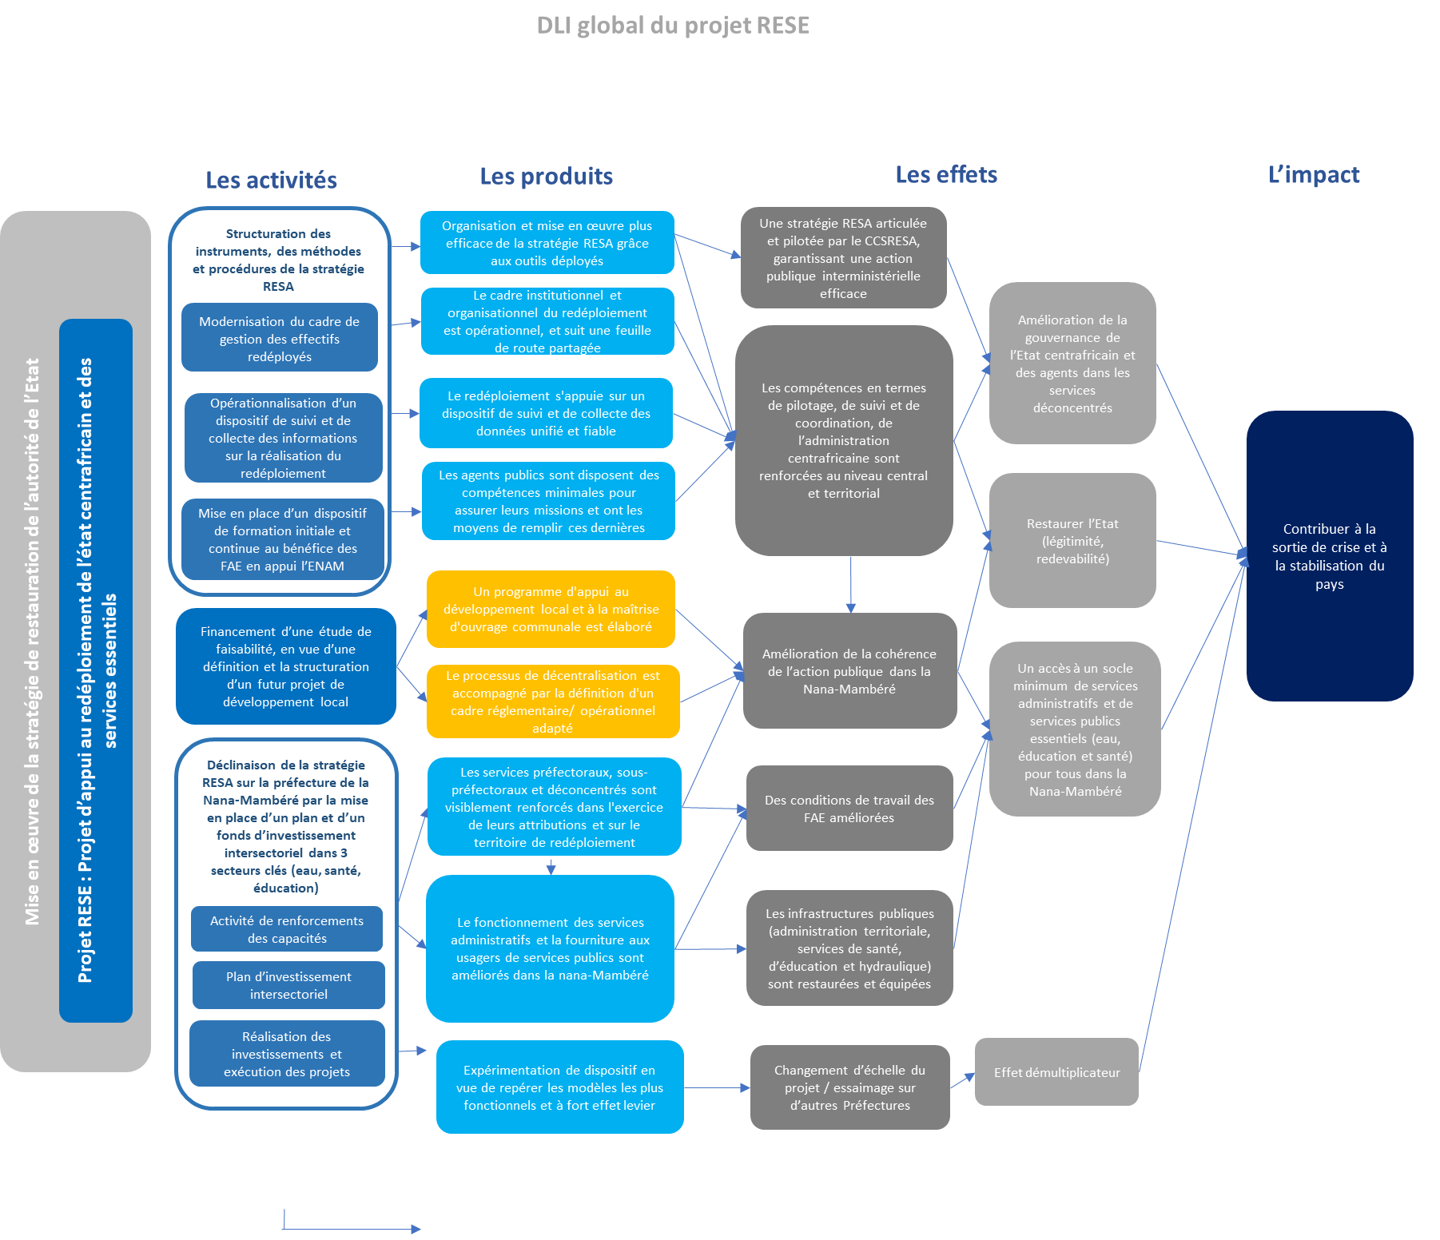Exemple de théorie du changement (ToC globale – figure 2)

# 

# L’étude de référence (le cas échéant)

## L’étude de référence initiale et finale : définition

|  |
| --- |
| **Eléments de définition**  Il existe deux types d’étude de référence :   * **Une étude de référence initiale** (parfois simplement appelée « étude de référence/ diagnostic » ou encore « baseline ») est une analyse décrivant la situation initiale (indicateurs appropriés) avant le lancement d’un projet/programme, à partir de laquelle les progrès peuvent être mesurés ou des comparaisons établies. * **Une étude de référence finale est menée au terme du projet** (elle peut être réalisée dans le cadre de l’évaluation finale du projet) pour faire des comparaisons avec la situation initiale et mesurer le changement.   Nous examinons les études de référence initiale et finale en même temps, car si une étude de référence initiale est menée, elle est généralement suivie par une autre étude similaire au cours du projet/programme (p. ex., une étude de référence finale) aux fins de comparer des données pour déterminer l’impact.  **Attention : les études de référence initiale et finale ne sont en soi pas des évaluations, mais constituent une partie importante de la mesure du changement.**  Elles contribuent en général à l’évaluation des projets/programmes (p. ex., évaluation finale ou de l’impact), mais peuvent aussi faciliter le suivi des changements dans les projets/programmes à long terme. Les données de référence d’une étude initiale sont utilisées à des fins de comparaison au cours du projet/programme et/ou à son achèvement (étude de référence finale) afin de déterminer dans quelle mesure les objectifs du projet/programme ont été atteints. Les méthodologies possibles et des exemples de cahier des charges pour la réalisation d’études de référence peuvent être consultés dans le guide de S/E. |

## Les outils à mobiliser pour élaborer les études de référence

|  |
| --- |
| **Instructions**  Précisez ici les outils d’ores et déjà identifiés à mobiliser pour la réalisation des études de référence (le cas échéant) dans le cadre de ce projet/ programme. Peuvent par exemple être mobilisés :   * Des prestations de diagnostic * Des sources statistiques et données existantes   Rappelez en quoi les outils permettent de fournir des valeurs de référence concernant les objectifs spécifiques du projet. Les outils peuvent être mis en annexe ou en lien hypertexte pour que les parties prenantes aient accès à toutes les informations dans un seul et même document. |

# Rôles et responsabilités au regard du SE du projet

|  |
| --- |
| **Instructions**  Précisez ici, synthétiquement :   * Les rôles respectifs pour le SE des parties prenantes, aux différentes phases du projet et pour chaque composante du SE (collecte des données, contrôle qualité, analyse des données, vérification des rapports, prise de décision sur la base des données remontées, conduite de l’évaluation, capitalisation…). Il est recommandé de formaliser cela à travers un RACI même simplifié ; * Les référents SE au sein de chacun des partenaires intégrant le projet (nominatif) |

Figure 1. Proposition de tableau RACI simplifié, à compléter

|  |  |  |  |  |
| --- | --- | --- | --- | --- |
| Structure/acteur | Responsabilités | Outil de collecte | Fréquence | Contact |
| **<A renseigner>** | **<A renseigner>** | **<A renseigner>** | **<A renseigner>** | **<A renseigner>** |
| **<A renseigner>** | **<A renseigner>** | **<A renseigner>** | **<A renseigner>** | **<A renseigner>** |
| **<A renseigner>** | **<A renseigner>** | **<A renseigner>** | **<A renseigner>** | **<A renseigner>** |
| **<A renseigner>** | **<A renseigner>** | **<A renseigner>** | **<A renseigner>** | **<A renseigner>** |
| **<A renseigner>** | **<A renseigner>** | **<A renseigner>** | **<A renseigner>** | **<A renseigner>** |
| **<A renseigner>** | **<A renseigner>** | **<A renseigner>** | **<A renseigner>** | **<A renseigner>** |
| **<A renseigner>** | **<A renseigner>** | **<A renseigner>** | **<A renseigner>** | **<A renseigner>** |

# Le dispositif de suivi du projet

## Le dispositif de suivi interne

|  |
| --- |
| **Eléments de définition**  Le suivi consiste à collecter et à analyser systématiquement l’information pour suivre les progrès réalisés par rapport aux plans établis, et vérifier leur conformité avec les normes établies. Il permet d’identifier les tendances et les schémas qui se dessinent, d’adapter les stratégies et de guider la prise de décisions relatives à la gestion du projet/programme.    **Instructions**  Dans cette section, précisez les composants du dispositif de suivi interne (Tableau de bord et/ou autres outils si existants). Un schéma peut ici être envisagé, à l’instar du schéma suivant :  Figure 2- Schéma reprenant le dispositif de suivi interne - Projet MEET AFRICA |

## 

## Les indicateurs de suivi d’exécution

|  |
| --- |
| **Instructions**  Dans cette section, il est attendu de préciser les indicateurs identifiés pour mesurer l’avancement du projet vis-à-vis des changements souhaités**, veuillez préciser directement ces indicateurs dans l’outil Tableau de Bord (onglets « indicateurs » (n°4)). Des indicateurs liés aux activités peuvent également y être ajoutés si cela est jugé pertinent par les équipes. Attention toutefois à ne pas être trop ambitieux en surchargeant le dispositif S/E par un excès d’indicateurs.**  A titre de recommandation, il est conseillé de définir 2-3 indicateurs par résultat (ces indications restent toutefois tributaires des exigences bailleurs qui peuvent inviter à suivre un panel d’indicateurs « sectoriels ou géographiques » imposés. Dans ce contexte, il sera possible de déroger aux seuils ici proposés). |

**Description des indicateurs de suivi et de la collecte des données (Tableau de bord, onglet 4)**



## Les méthodes et outils de suivi

|  |
| --- |
| **Instructions**  En complément du tableau précédent, vous pouvez préciser ici les outils qui seront utilisés pour assurer la collecte des indicateurs et, pour chacun, présentez leurs objectifs, caractéristiques principales et la façon dont ils seront utilisés si cela est pertinent.  **Les outils de suivi peuvent être (non exhaustif) :**   * Des tableaux de suivi sous format Excel (reporting mensuel, trimestriel…) ; * Un tableau de bord * Des chronogrammes d’activités * Des fiches de suivi ; * Des notes mensuelles ; * Des rapports semestriels et annuels ; * Des outils spécifiques développés dans le cadre des activités du projet pour suivre l’avancement de ces dernières (à l’instar de questionnaires pré-post test pour les formations, des questionnaires de satisfaction, guide de focus group discussion…) * Des outils de suivi et de collecte de données informatiques (Kobo, Webmo…) |

# La gestion des données

## Suivi du déploiement de la collecte et contrôle qualité

|  |
| --- |
| **Précisez ici pour la collecte des données :**   * Les outils mobilisés pour la collecte des données (moyens de vérification/outils de collecte) * La fréquence à laquelle l’équipe se réunira pour discuter de l’état d’avancement de la collecte pour évoquer les avancées, mais aussi, les difficultés rencontrées (notamment, les freins pour un déploiement optimal de la collecte) ; * La personne responsable de l’animation et la modération de ces réunions de suivi de la collecte ; * La/les personnes responsables de la collecte et du contrôle de la qualité des données. * Un schéma pour une lecture globale du processus de collecte et remontée des données ;   Exemple : *« Durant la phase de collecte des données l’équipe de terrain se réunira de manière hebdomadaire afin de discuter de l’état d’avancement de la collecte, indicateur par indicateur. La réunion sera animée par le chef de projet qui partagera les processus engagés, les progrès ainsi que les données brutes collectées en format numérique. Un gestionnaire de base des données sur le terrain appuiera la collecte des données et contrôlera la qualité des nouvelles données collectées. Le chargé de projet d’EF sera disponible pour un avis technique, selon les besoins ».*  **Pour contrôler la qualité des données collectées :**  Cinq principes, partagés par la communauté internationale, forment un socle de base garantissant la qualité des données collectées dans les projets de développement :   * **L’inclusion :** veiller à ce que les perceptions, les croyances et les explications des communautés cibles soient incluses dans les données afin de donner une image claire de qui est touché par le projet et comment. * **La pertinence :** s'assurer que les bonnes méthodes sont utilisées pour collecter les différents types de données. * **La triangulation** : assurez-vous que les données sont collectées à l'aide de méthodes quantitatives et qualitatives, ainsi que de sources variées de données primaires et secondaires. Cela vous permet de vérifier si les informations fournies reflètent fidèlement la réalité. * **La contribution** : élaborez des questions qui susciteront des réponses sur la manière dont le changement se produit, la contribution de votre projet à la réalisation du changement, et les facteurs extérieurs à votre projet qui influencent ou contribuent au changement. * **La transparence :** assurez la transparence dans vos relations avec les partenaires et les communautés, par exemple la transparence concernant les budgets des projets et l'utilisation des ressources du projet. |

## Traitement, analyse et visualisation des données

|  |
| --- |
| **Repères méthodologiques**  **Pour le traitement des données :**  Le RACI précédemment organisé précisera les responsables du nettoyage et du traitement des données brutes collectées. L’équipe projet, par son gestionnaire de base des données, est en charge d’une veille sur la qualité des données remontées et sollicitera, tant que de besoin, les membres du projet pour clarifier et préciser les données non-stabilisées.  **Plusieurs critères permettent d’établir un premier diagnostic qualité concernant la donnée collectée :** la complétude, la conformité, la cohérence, l’exactitude, la duplication, l’intégrité des données. Ces critères peuvent être vérifiés par une liste de questions simples à se poser lors de la réception et du nettoyage des données (avant son analyse en tant que telle) :   * *La complétude :* quelles sont les données manquante ou inutilisable ? * *La conformité :* quelle donnée est dans un format non normalisé ? * *La cohérence :* quelles données fournissent des informations conflictuelles (les unes par rapport aux autres) ? * *L’exactitude :* quelle donnée est incorrecte ou périmée ? * *La duplication :* quels enregistrements ou attributs sont en doublon ? * *Intégrité :* quelle donnée est non référencée ou non sécurisée ?   Une fois les données nettoyées, le traitement des données est assuré par l’équipe projet et permet d’alimenter de déterminer dans quelle mesure les résultats attendus du projet ont été réalisés. Il conviendra ici de :   * **De rappeler les échéances du projet nécessitant l’analyse des données** (reporting mensuel, trimestriel, rapport semestriel, annuel…) * **D’identifier si ces échéances répondront aux besoins en information des partenaires (cf.1.3.2)** et si d’autres circuits d’information sont nécessaires au déploiement du projet. Le cas échéant, précisez les échéances, les informations nécessaires et les circuits d’information entre l’équipe projet et les parties prenantes (boucle de retro-information) * **De préciser quel(s) logiciel(s)** seront utilisé(s) pour ce faire (Excel, Stata, R, SPSS…)   **Pour l’analyse des données :**  Il s’agit de s’interroger sur : si les données recueillies confirment que des progrès sont réalisés ou en cours de réalisation, et permettent les résultats positifs escomptés ? La nature des apports qui doivent encore être fournis ? Les besoins (en termes de pilotage ou d'action à entreprendre) pour atteindre le résultat escompté ?  L’équipe projet propose un premier traitement des données collectées (mettant en exergue les données clés et quelques graphiques par exemple). Sur la base de ce premier traitement, un temps d’analyse collective avec les partenaires est organisé afin d’assurer une compréhension et une explication partagées des conclusions de l’analyse.  **Exemples de questions clés pour analyser les données du projet :**   * Dans quelle mesure avons-nous atteint les objectifs visés et les résultats (comparaison entre la situation réelle et la situation cible) ? * Avons-nous mis en œuvre ce que nous avions l'intention de faire (comparaison des apports/activités réels/cibles) ? * Comment expliquer les écarts constatés ? * Observe-t-on des indices d'effets secondaires positifs ou négatifs imprévus ? * Comment les évaluer ? * Comment ces effets ont-ils impacté l'obtention des résultats ? Ces résultats ont-ils été renforcés ou affaiblis ?   A la suite de cette analyse, des décisions d’ajustements pour le projet, toujours en lien avec les partenaires et financeurs, pourront être prises.  **Pour la visualisation des données :**  La visualisation des données permet une lecture facilitée des données stratégiques et des enseignements clés du projet, améliorant la communication, la transmission, et l’appropriation de ces informations par les différents partenaires la recevant. Cela peut se traduire par l’utilisation du tableau de bord (et son actualisation), par l’utilisation de graphiques, schémas et d’autres représentations visuelles. Plusieurs outils peuvent être utilisés pour ce faire : Power BI, Tableau, Qlik Sense... Il conviendra ici de préciser si ces outils seront mobilisés, et par qui. |

## Protection des données

|  |
| --- |
| **Repères méthodologiques :**  **Précisez en quelques lignes le processus de stockage et de sauvegarde des données, en répondant aux questions suivantes** :   * Qui est responsable d’effectuer le stockage des données ? * Où seront stockées les données ? (Quelle(s) base(s) de données ? Quel(s) serveur(s) ?) * Quels seront les logiciels de protection et de sauvegarde utilisé(s) ? * Combien de temps les données seront-elles sauvegardées ? * Qui pourra avoir accès à ces dernières / qui aura connaissance du mot de passe pour accéder aux données ? * Quel système d’archivage des données est envisagé ?   **Détaillez, si nécessaire, les différents processus de stockage et de sauvegarde, en fonction des indicateurs.**  Les situations pouvant exposer les personnes concernées à des risques devront faire l’objet d’une analyse technique juridique. A l’inverse, l’analyse sera beaucoup plus rapide et les dispositions plus légères si l’activité de de suivi-évaluation utilise d’emblée des données ne permettant pas d’identifier directement ou indirectement les personnes. |

## Flux des données et responsabilités (synthèse visuelle)

|  |
| --- |
| **Cette partie met en exergue la circulation des données, et peut également compiler, sous forme de schémas, les informations relatives à la gestion des données (qualité, sécurité), aux outils mobilisés et aux responsabilités des partenaires SE impliqués dans le projet (cf. schémas ci-dessous)** |

Figure 3_Exemple de schéma présentant le flux général des données et responsabilités - projet MEET AFRICA



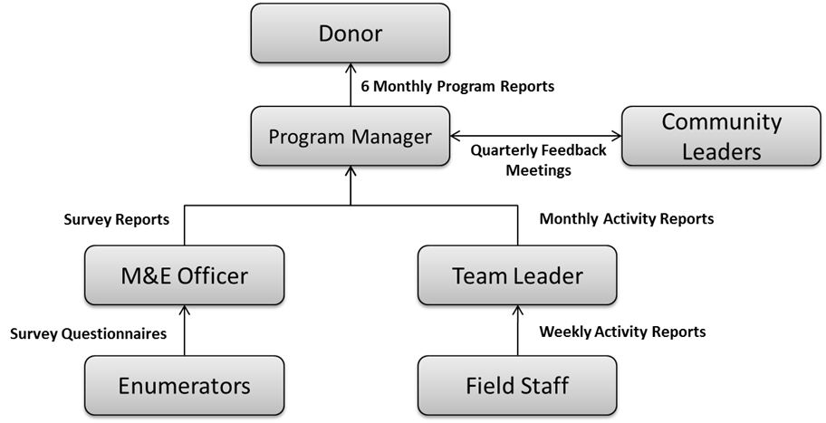

Figure 6_Exemple de schéma de flux des données

# L’évaluation du projet

## Définition

|  |
| --- |
| **Eléments de définition**  La politique de suivi-évaluation d’Expertise France définit l’évaluation comme *« l’appréciation systématique et objective d’un projet, d’un programme ou d’une politique, en cours ou terminé, de sa conception, de sa mise en œuvre et de ses résultats ».* Les évaluations visent à analyser les processus de mise en œuvre d’une ou de plusieurs interventions ; mettre en évidence les effets de ce qui a été réalisé ; à mener une réflexion sur ces effets et à en estimer la valeur. Les constatations auxquelles elles aboutissent permettent aux gestionnaires, bénéficiaires, partenaires, bailleurs et autres parties prenantes du projet/programme de tirer des enseignements et d’améliorer les interventions futures. Le diagramme (ci-après) résume les questions d’évaluation clés et leur lien avec les objectifs du cadre logique. L’accent est mis sur la manière dont les interventions ont été réalisées et la différence faite. |

## Nature et périmètre des évaluations du projet

|  |
| --- |
| **Repères méthodologiques**  Il convient ici :   * De préciser quelles sont les évaluations contractuelles du projet, entre auto-évaluation, revues internes, évaluation intermédiaire et évaluation finale ; * D’identifier si le projet nécessite une ou des évaluations ad hoc (sur une thématique, un pays ou une activité) * De préciser les critères des évaluations (parmi les critères d’efficacité, de pertinence, d’efficience, de cohérence, d’impact et de durabilité) et les premières questions évaluatives, le cas échéant. Le CAD donne notamment des exemples intéressants de questions évaluatives en fonction des critères retenus dont les équipes projets peuvent s’inspirer : <https://www.oecd.org/fr/cad/evaluation/criteres-cad-evaluation.htm>   Dans le cas d’une évaluation intermédiaire ou finale externe, une première définition du profil des expertises recherchées peut être proposée à cette étape. |

## Les outils de collecte mobilisés (optionnel)

|  |
| --- |
| **Repères méthodologiques**  Pour des évaluations classiques, les outils et méthodologies utilisées pour les évaluations sont généralement proposés par le consultant recruté. Néanmoins, des méthodologies peuvent d’ores et déjà être identifiées dans les termes de référence de recrutement du consultant, notamment lorsqu’il s’agit d’un exercice particulier, comme l’auto-évaluation ou l’évaluation d’impact. Dès lors, cela peut être utile de commencer à y réfléchir avec les équipes dans le cadre du plan de suivi-évaluation  Dans ce cas-là, il convient de préciser dans cette partie, les outils pressentis pour collecter l’information nécessaire à ces analyses évaluatives. Une liste non-exhaustive d’outils serait la suivante (cf. guide pour une vision plus large des outils existants) :   * Entretiens qualitatifs semi-directifs auprès des partenaires * Entretiens qualitatifs semi-directifs auprès des bénéficiaires * Fiche ou séance d’auto-évaluation des bénéficiaires et des partenaires du projet * Evaluation individuelle du personnel du projet * […]   Le tableau ci-dessous constitue un support pour préciser les intentions en termes d’outils de collecte à mobiliser, les responsabilités dans la mise en œuvre de ces derniers, et les contributions attendues au sein de l’écosystème projet. A noter que pour chaque outil, un **R**esponsable est désigné, et des **C**ontributeurs sont associés. |

|  |  |  |  |  |  |
| --- | --- | --- | --- | --- | --- |
| Type d’outil mobilisé | Responsables/ contributeurs | | | | Fréquence |
| **CP/ Chef de projet** | **Consultant externe** | **Partenaires / opérateurs** | **Bénéficiaires** |
|  |  |  |  |  |  |
|  |  |  |  |  |  |
|  |  |  |  |  |  |
|  |  |  |  |  |  |
|  |  |  |  |  |  |
|  |  |  |  |  |  |
|  |  |  |  |  |  |
|  |  |  |  |  |  |

**Légende :**

* **R :** Responsable
* **C :** Contribue

# Capitalisation des expériences et apprentissage (optionnel)

## Définition et périmètre

|  |
| --- |
| **Eléments de définition**  L’objectif de la capitalisation est d’améliorer la qualité des actions via un apprentissage continu provenant de l’expérience terrain. Elle concerne aussi bien les pratiques (actions) que le vécu des acteurs. La capitalisation est ainsi liée à d’autres notions telles que la Qualité, l’Evaluation et l’Apprentissage. Les évaluations doivent être des outils permettant d’analyser et de dégager des connaissances sur lesquelles la structure doit capitaliser. Ainsi la capitalisation fait partie de l’apprentissage mais l’apprentissage ne se réduit pas à la capitalisation.  L’apprentissage s’entend par “la mobilisation des connaissances, des compétences, des attitudes et des valeurs par un processus de réflexion, d'anticipation et d'action en vue de développer des compétences liées entre elles” glossaire du CAD de l’OCDE.  Les quatre étapes du processus d’apprentissage ou knowledge management :   * **La mise en oeuvre d’une activité, d’une pratique, d’une stratégie, d’une initiative :** constitue la base d’une expérience sur laquelle il est possible de capitaliser. Pour se faire, il est important d’identifier et extraire cette connaissance du terrain (1). Lors de cette phase, l’analyse doit également être présente et c’est là qu’une évaluation permet, dans la mesure du possible, de renforcer la scientificité d’une connaissance. * Une fois la connaissance identifiée/analysée/extraite, il faut la formaliser (2) afin qu’elle puisse être documentée sous la forme la plus pertinente et physiquement accessible. * **Ensuite elle doit être disséminée et partagée (3).** Il est inutile de produire un document s’il n’a pas vocation à être lu ou appliqué. Il faudra également favoriser un partage transversal (entre CP / chargé SE mais aussi inter départements et pôles) outre le partage vertical des données. * **La dernière phase est l’institutionnalisation de cette connaissance (4).** L’objectif une fois cette connaissance partagée par tous est qu’elle soit portée par la structure en tant que telle, qu’elle soit intégrée au savoir-faire déjà en place, via les Standard Operational Procedures (SOP) par exemple. Ceci permettant qu’une connaissance ne dépende pas d’un document ou d’une personne mais qu’elle soit totalement intégrée aux manières de faire de l’organisation.   La capitalisation en tant que telle concerne les étapes 1 à 3. La quatrième étape relève davantage d’une politique ou stratégie globale en matière d’apprentissage. |

## 

## Méthodologie et outils de capitalisation

|  |
| --- |
| **Repères méthodologiques**  Il existe plusieurs outils concrets pour appuyer la démarche de capitalisation (cf. guide), les plus utilisés sont les suivants :   * Boite à outils (par ex. curriculum de formation) * Témoignages (rédaction de récits de vie ou storytelling * Leçons apprises * Bonnes pratiques * Etude de cas * Fiche programme/ activité * Reportage photo, vidéo, radiophonique, internet   **Cette liste n’est en rien exhaustive et tous les partenaires de mise en œuvre du projet doivent être encouragés à faire preuve de créativité et d’innovation pour capitaliser sur leur expérience.**  Il convient de préciser ici :   * Quelles sont les initiatives de capitalisation envisagées et comment ces dernières seront actualisées au fil du projet (nourries par les équipes terrain et le siège) ? * Comment les initiatives identifiées seront réalisées (responsable et format) ? * Quels types d’action pour la dissémination des produits de capitalisation devront être entreprises ? * Quelles passerelles sont identifiées entre l’apprentissage et la communication autour du projet (ateliers d’échanges de bonnes pratiques, restitution, rencontres thématiques …) |

# Chronogramme des activités SE et capitalisation

|  |
| --- |
| **Repères méthodologiques**  Fournir ci-dessous un chronogramme de synthèse des activités de SE et de capitalisation. Des exemples de chronogramme peuvent être consultés dans le guide de SE. |



Figure 8_Exemple de chronogramme des activités MEL - Projet ALTP- Expertise France

# Annexes

|  |
| --- |
| **Repères méthodologiques**  Exemples de plan de SE du projet MEET AFRICA |